2022年“浙江制造”认证

质量诚信报告

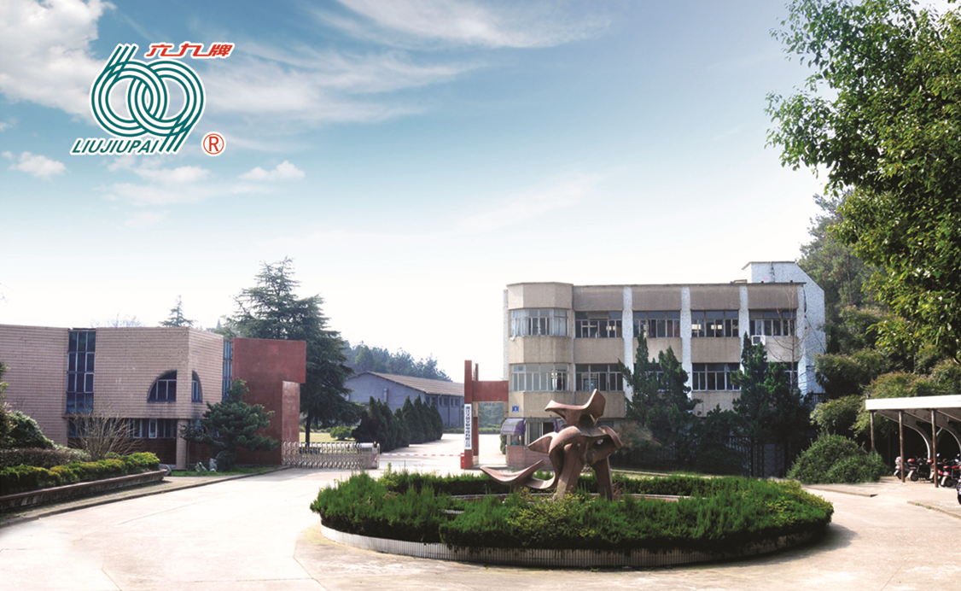
浙江久盛交联电缆有限公司
二零二三年五月八日

郑重声明
本公司出具的质量诚信报告，是依据国家有关质量法律法规、规章及相关行业质量标准、规范等进行编制。报告中关于公司质量诚信和质量管理情况是公司现状的真实反映，本公司对报告内容的客观性负责，对相关论述和结论真实性和科学性负责。

浙江久盛交联电缆有限公司
2023年5月8日

组织范围：
浙江久盛交联电缆有限公司
报告时间：
本报告涵盖的时间范围为 2022年1月1日至 12月31日，本报告为浙江久盛交联电缆有限公司第1份质量诚信报告。
发布周期:
一年
报告获取方式:
通过公司公众号公示

目录
郑重声明 1
企业简介 4
第一章 质量理念 4
第二章 质量内部管理 6
第三章 质量诚信 5
第四章 质量管理基础 9
第五章 产品质量责任 11
第六章 质量风险管理 12
结 束 语 15

企业简介
浙江久盛交联电缆有限公司（原浙江交联电缆有限公司)（以下简称久盛电缆或公司），前身为浙江兰溪电缆厂，始建于1969年，2000年改制为民营有限责任公司。是原机械部、铁道和石化系统定点生产电线电缆的专业型企业。公司是国家经贸委首批推荐的全国城乡电网建设与改造所需主要设备产品生产企业；是国家二级企业，大二型电线电缆专业生产企业。
2007年，公司与国内最大矿物绝缘电缆生产企业——久盛电气股份有限公司合资合作，更名为浙江久盛交联电缆有限公司，实现了优势互补，进一步提升企业市场竞争力和抗风险能力。2021年，公司与久盛电气并表上市，登陆创业板，再一次将公司推向新的高点。
公司拥有各类生产设备60多台套，年生产能力折合铜导体3万吨，年产值能力达到16亿元。公司主要产品均按IEC标准、GB标准生产；生产的35KV及以下交联电力电缆、架空绝缘电缆、钢芯铝绞线、稀土铝导线、铝包钢芯铝绞线、全塑电力电缆、控制电缆、阻燃耐火系列电缆、电梯电缆、民用布电线等主导产品先后被国家机械电子工业部评为优质产品。同时，公司产品通过了3C认证、电能（北京）产品认证中心(PCCC)认证等多项资质认证，使公司产品有了强有力的质量保证。此外，公司以“精心设计、精良选材、精工制造、精准服务”的浙江制造内涵要求自己，积极开展浙江制造申报认证工作。
公司坚持做国标产品，坚持以质量创品牌、以品牌力量占领市场，在顾客心中树立了良好的品牌形象。公司以“多、快、好、省”的服务理念，为客户提供一站式服务，增强客户粘性，实现了市场份额的快速提升。公司顾客主要包括各地电力公司、发电厂、石化企业等，公司与其均建立了长期的合作关系，在浙江省的市场占有率位居前列。公司产品先后荣获“浙江省名牌产品”“浙江省著名商标”等荣誉。
久盛电缆牢记“专注为客户提供卓越品质的电线电缆”的使命，持续优化内部管理，规范各个业务流程，继1997年通过1SO9001质量管理体系标准认证以后，先后通过了1SO14001环境管理体系认证、1SO45001职业健康安全管理体系认证，形成了更加规范统一的“三合一”企业质、安、环管理体系。此外，公司全面推行ERP现代化管理模式，生产现场推行“6S”管理，为企业管理架设一个规范、高效、智能的管理平台，持续提升公司经营质量，为实现“成为国内一流的电线电缆制造企业”的愿景而不懈努力。
公司的努力得到了社会各界的认可，久盛电缆先后获得了“浙江省2020年度‘隐形冠军’培育企业”“浙江省2021年度‘专精特新’企业”“浙江省最大工业企业”“浙江省重合同守信用企业”“浙江省科技型企业”“浙江省诚信示范企业”“浙江省三星级企业”“浙江省文明单位”“全国模范职工之家”等诸多殊荣。

第一章 质量理念
1.1 企业使命
专注为客户提供卓越品质的电线电缆
1.2 公司愿景
成为国内一流的电线电缆制造企业
1.3 核心价值观
客户至上、诚信品质、精细管理、推陈出新
1.4 公司经营理念：
诚信双赢，人本和谐。
1.5 质量方针
诚信守法 质量第一
优化环境 预防污染
以为人本 安全生产
持续改进 追求卓越
1.6 品质承诺
产品设计、生产以市场需求为导向，顾客满意为目标，注重环保、科技；
有效实施ISO9001质量管理体系标准；质量管理全过程控制、全员参与、全方位抓质量。
1.7 服务承诺
不论何时何地，销售服务人员以用户满意为宗旨，竭诚、优质、高效地为用户提供服务：
售前：贴近用户，掌握用户需求和期望；上门设计，提供个性化服务；
售中：建档跟踪、掌握用户信息、反馈产品信息、送货到位；
售后：安装调试、培训指导、调查回访、征询意见、统计分析、持续改进。用户服务要求受理率100%，确保省内4小时、省外12小时内到达现场处理。产品“额定电压 35 kV（Um=40.5 kV）交联聚乙烯绝缘轨道交通电力电缆”自出厂之日起 2 年内，在用户正常使用条件下，因产品的制造质量问题而不能正常使用时，提供免费的维修或更换服务。
顾客满意率不小于95%，确属产品质量问题，尊重用户意愿，负责给予更换，承担相应责任。

第二章 质量内部管理
为进一步提升质量管理水平，公司坚持开展质量管理体系、标准体系、计量体系和检验检测能力建设，完善了质量管理机构，积极办理相关行政许可，申报专业认证，为公司的质量诚信管理工作奠定了坚实的基础。
2.1.1 质量管理机构图
依据《中华人民共和国公司法》和其他有关法律、法规和规定，制定了股东大会、董事会、监事会议事规则以及独立董事管理制度，并根据《公司章程》对董事、管理层的法律和道德责任做了明确规定。公司组织机构图见图2.1。
图2.1 公司组织架构图
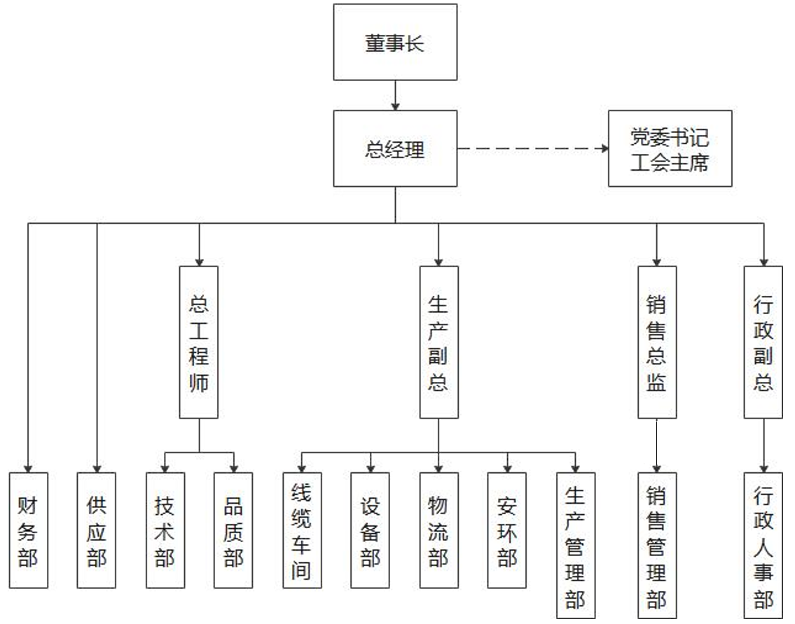

2.1.2 管理者代表
管理者代表经公司总经理任命、并授权其在质量管理体系方面指挥和控制系统。负责推动公司质量方针、目标、战略的具体实施、评价和改进。具体职责包括：
--建立、实施并保持整合型管理体系，促进企业内部对顾客要求，质量、环境和职业健康安全意识和遵守国家法律、法规要求的形成；
--负责企业的内审工作；
--向总经报告体系运行情况，为持续改进提供依据；
--协助总经理做好管理评审工作；
--组织制定并审核部门目标、指标及管理方案；
--负责与外部相关事宜的联系和沟通；
2.1.3 技术部
--负责体系文件及记录的控制和管理；
--负责实施纠正预防措施；
--参加体系建立和运行的策划,协助管代做好内部审核；
--负责管理体系过程的监视和测量；
--负责数据的分析；
--协助管理者代表制订部门目标、指标及管理方案；
--负责产品实现过程的策划和实施；
--负责产品实现过程中产品的标识和防护的管理；
--负责产品实现过程中产品的标识和防护的管理。
--负责产品生产的作业指导书的编制并组织实施；
--负责生产和服务提供的控制；
--负责法律法规的收集、传达和开展合规性评价。
2.1.4品质部
--负责产品的标识和可追溯性的控制和管理；
--负责监视和测量设备的控制和管理；
--负责过程的监视和测量；
--负责产品的监视和测量；
--负责质量不合格、纠正措施的控制和管理；
--负责产品符合性及体系有关的数据分析；
--负责本部门环境因素、危害和风险的识别和控制。

2.2 质量管理体系
2.2.1公司按照 ISO9001：2015 标准要求建立质量管理体系，将其形成文件，加以保持和实施，并持续改进其有效性。为此应做到下述要求：
a)确定质量管理体系所需要的过程及其在整个组织中的应用，并根据这些过程对产品品质的影响大小及复杂程度进行相应的控制；
b) 确定过程之间的内在联系、顺序和相互作用；
c) 确定所需的准则和方法，以确保这些过程的运行和控制有效；
d) 确保可以获得必要的资源和信息，以支持对这些过程的运行和监视；
e) 监视、测量（适用时）和分析这些过程，以了解过程运行的趋势及实现策划结果的程度，并根据分析对过程采取必要的措施，以实现持续的改进；
f) 本公司确保对任何影响产品符合要求的外包过程加以识别，并实施控制。经过识别，公司无外包过程。今后有外包过程，则对外包过程的控制，按 ISO9001：2015 标准的 8.4 条款要求进行控制。
最高管理者必须确定在组织的相关职能和各层次上的质量目标和衡量方法，公司的质量目标和衡量方法必须包含在经营计划中。质量目标必须是可达成、可测量的，且与质量方针保持一致。
质量目标必须包括满足产品要求所需的内容，并且落实顾客期望；目前公司总的质量
目标项目为：
  - 保持整合型管理体系持续有效运行。
  - 杜绝质量事故；产品一次交验合格率98%。
  - 公司合同守约率为100%，顾客和相关方满意率达94%以上。
  - 厂界噪声、废水、烟气达标排放
  - 火灾、死亡、发生率为零，负伤频率年小于2‰。
2022年年 质 量 诚 信 报 告
● 客户满意率达到 94%以上
以上项目在每年年度计划时定出实际目标值。
2.2.2公司先后通过了 ISO 9001：2015 质量管理体系、ISO 14001：2015 环境管理体系认证、GB/T 45001-2020 职业健康和安全管理体系认证，并有效导入到各岗位，提升各单位的管理水平。

第三章 质量诚信

3.1产品设计、原材料或零部件采购、生产和售后过程中的质量诚信管理
3.1.1 产品设计诚信管理
公司高度重视技术创新和成果转化，公司是浙江省机械工业重点骨干企业、浙江省电缆行业协会副会长单位；先后荣获“浙江省2020年度‘隐形冠军’培育企业”“浙江省2021年度‘专精特新’企业”等荣誉。公司积极与科研、高效院所进行合作，例如与浙江工业大学兰溪研究院合作，开展陶瓷硅橡胶耐火材料的研究（具有更低成本，更好的加工工艺，直接可以在挤塑机上挤出）。目前，公司5项专利申请已受理，其中3项为发明专利；参与编制标准4项。
根据战略规划、顾客及市场、法律法规的相关要求，结合行业特点，设计了研发管理过程，制定了《设计和开发控制程序》等管理标准，对研发过程各阶段的输入、输出及管控要求进行了明确规定。
公司主要产品均按IEC标准、GB标准生产；生产的35KV及以下交联电力电缆、架空绝缘电缆、钢芯铝绞线、稀土铝导线、铝包钢芯铝绞线、全塑电力电缆、控制电缆、阻燃耐火系列电缆、电梯电缆、民用布电线等主导产品先后被国家机械电子工业部评为优质产品。同时，公司产品通过了3C认证、电能（北京）产品认证中心(PCCC)认证等多项资质认证，使公司产品有了强有力的质量保证。公司产品先后荣获“浙江省名牌产品”“浙江省著名商标”等荣誉。
3.1.2 原材料或零部件采购诚信管理
公司根据“长期合作、互利双赢”的经营理念和“比质比价，货比三家”的原则，以三合一管理体系、供应链管理系统等信息平台为依托，从供应商管理、采购业务过程和进货检验等三方面对采购管理过程进行设计，满足采购过程的主要要求，实现公司的经营目标。公司制订采购控制程序、采购检验标准等供方管理、原料采购、供方评估及成本控制文件，确保采购过程的有效性。
公司制定了严格的供应商管理和筛选制度，在建立合格供应商档案前需要进行实地考察、确认样品、现场审核等一系列评审，以确保公司供应商提供产品的品质及其交货能力。并且，公司定期对供应商进行评估、筛选和淘汰。公司供应部及时组织采购，并随时监控供货进度。采购物料送达后，由品质部对进厂物料进行检验与试验，检验合格后入库并保存采购记录。
3.1.3 生产过程诚信管理
公司产品生产以备货生产为主，订单生产为辅，结合库存信息、订单信息制定各层级生产计划，并将计划合理分配到生产车间，各车间按计划组织生产。公司制定了《生产和服务提供控制程序》、《产品标识与可追溯性控制程序》等生产管控制度，并按制度要求开展生产过程监控、检查、协调等工作，同时，借助ERP管理平台，对生产计划分解、执行跟踪、对生产过程信息进行跟踪，实现生产过程的高效管控，提供满足要求的产品。
公司建立6S管理制度，开展现场管理评比，通过日常6S点检、6S作业指导书、典型不规范案例、6S打分评比等手段，促进全员开展6S管理，提升现场管理水平。
公司始终将安全生产放在首位，对安全工作细致部署、责任到人，切实保障员工人身和企业财产安全，主要举措如下：
a)岗前安全教育：新进员工上岗前必须进行公司、车间、班组安全知识教育，同时对于从事特殊工种的人员，上岗前进行专业安全技术培训，经有关部门考核并取得合格操作证（执照）后，才能独立操作。
b)过程安全检查：员工每天操作前对自己操作的设备或将要进行的工作进行自检，确认安全后方可操作；同时生产主管、安全管理员不定期进行生产现场巡视和检查安全生产状况，发现违反安全操作的员工进行立即整改及相应处罚。同时公司办保卫科将不定期组织相关部门进行安全监查。
c)其它：公司每年举办一期安全生产月活动，进行全员安全教育、消防演练等活动；安全事故发生后，按照《应急响应预案》要求快速处理。同时危险化学品按照《危险品管理制度》进行管理。
3.1.4 产品售后质量诚信管理
公司设立售后质量服务人员岗位，配置专职人员开展负责客户现场质量反馈问题的处置，快速响应顾客。
质量记录的持续完善，通过电子手段，对各项质量数据、信息进行记录，开展分析的同时，便于开展质量追溯。
优化客诉流程，加强客诉问题的时效管理，明确不同客诉的回复时限，必要时到客户现场进行产品质量跟踪，提升客诉处理的及时性。

3.2质量诚信教育
3.2.1 诚信教育
公司通过《培训控制程序》，对质量诚信教育制定培训方案，通过培训评价对培训效果进行验证，在全公司范围内推广和宣传质量诚信的精神。
为加强生产过程质量控制和提高员工质量意识，公司不定期组织相关质量意识、诚信意识、工艺要求、设备知识等技能培训以及学历培训，由公司内训师或外聘讲师负责技能培训。形式、方法多样，以提高培训效果。根据培训情况后续持续关注培训效果并作效果评估。
3.2.2 诚信自律
公司诚信经营，重视产品质量。公司有明确的标准，严格的奖惩制度，组织结构灵活，内部竞争激烈，公司全体员工都充满了赶紧，锐意创新，拼搏进取，使得整个公司蓬勃发展，富有活力。
3.2.3 企业文化
高层领导为使员工和相关方了解组织价值观等企业文化，通过内外部宣贯方式（表3.2.3-1），全方位、多角度的向员工、顾客、供应商、政府及社会组织进行沟通，实现评价，达到推介企业，促进企业文化不断繁荣、发展。并围绕“客户至上、诚信品质、精细管理、推陈出新”的核心价值观，建设富有特色，开放创新，公平正直的企业文化。”
a)对内宣贯
公司建立企业文化宣贯的载体和平台，开展企业文化内部的贯彻和落实。
表3.2.3-13 企业文化内部宣贯方式
序号 | 层次 | 方式 | 渠道 | 频次
1 | 制度层 | 建制度，为文化落地提供机制保障 | 构建企业内部控制制度体系、标准体系和规范体系。 | 制、修订制度时
2 |  |  | 将核心价值观转化为员工的行为准则，组织员工对行为开展承诺。
3 |  |  | 将价值观的要求转化为可操作的文件，形成相应的管理制度和流程。
4 | 文化层 | 领导干部以身作则 | 成为企业文化的领导者、传播者和实践者。 | 随时
5 |  | 文化活动 | 体育、文体活动、旅游活动、技能比武活动等。 | 定期
6 |  | 树立榜样 | 通过评比、表彰大会、评先树优等活动树立员工学习榜样。 | 定期
7 |  | 文化传播载体 | 以文化培训教育、文化研讨、文化座谈、舆论引导等方式，同时借助互联网平台加强宣贯。 | 不定期
8 | 物质层 | VI标识系统 | 对外宣传窗口与资料、产品包装等。 | 随时
9 |  | 目视化 | 展厅、厂容厂貌、电子屏、宣传片、宣传栏、宣传标语等。 | 不定期更新
b)对外宣贯
公司通过官方网站、微信公众号、宣传片、宣传册、宣传标语及驻外业务员、客户拜访、供应商来访等形式及时向经销商、大客户、供应商、社会公众传播公司的企业文化理念。同时，高层领导利用自身在协会中担任的角色，在行业会议上、政府会议上，向客户、政府、媒体等宣传公司的企业文化。

第四章 质量管理基础

4.1 专利、创新项目
公司在发展过程中，重视知识积累，形成设计、操作和服务等方面的技术诀窍以及各类专利，并推广应用，逐步形成组织在技术方面的核心竞争力。建立多元投入机制，确保科技创新经费的投入，同时提高科技经费使用效率。

公司目前5项专利申请已受理，其中3项为发明专利；参与编制标准4项。
表4.1- 1 公司参与编制的标准示例
序号 | 制定的标准号及名称
1 | JB/T10491.1-2004《额定电压450/750及以下交联聚烯烃绝缘电线和电缆 第1部分：一般规定》
2 | JB/T10491.2-2004《额定电压450/750及以下交联聚烯烃绝缘电线和电缆 第2部分：耐热105℃交联聚烯烃绝缘电线和电缆》
3 | JB/T10491.3-2004《额定电压450/750及以下交联聚烯烃绝缘电线和电缆 第2部分：耐热125℃交联聚烯烃绝缘电线和电缆》
4 | JB/T10491.4-2004《额定电压450/750及以下交联聚烯烃绝缘电线和电缆 第2部分：耐热150℃交联聚烯烃绝缘电线和电缆》

4.2 计量水平
公司遵循“计量准确、科学公正”的原则，按照 ISO10012 的要求，覆盖从物资采购验收到产品出厂交付的全过程管理，配备了满足生产经营和质量管理要求的测量仪器、美国HIPO公司的局部放电等国际先进的检测设备，保证了计量检测结果准确。

4.3 认证认可情况
公司严格按照ISO9001质量管理体系要求进行品质管理、生产过程控制与出厂品质控制。同时，以项目管理方式进行产品开发，提高了产品开发效率，确保产品质量。目前，公司先后通过ISO9001质量管理体系、ISO14001环境管理体系、ISO 45001职业健康安全管理体系、质量诚信管理体系等。

4.4 特种设备安全管理
我公司按照国家有关法律、法规、规章、标准等的要求，建立和完善了安全生产管理制度和安全操作规程，并悬挂上墙。加强对职工的宣传教育，狠抓制度的落实工作，确保了各项制度的贯彻落实，有效杜绝了“三违”现象发生。
为了有效防范重、特大事故的发生，公司加强了对特种设备和特种作业人员的安全管理，完善了特种设备和特种作业人员的安全管理制度，对特种设备定期进行保养和检测，及时整改存在的问题，确保设备保持良好的运行状态。公司的特种作业人员，经过上级主管部门培训并考试合格后，持证上岗，规范操作，确保了作业安全。

第五章 产品质量责任

5.1 产品质量承诺
1、本企业严格遵守《中华人民共和国产品质量法》等相关法律法规，依法诚信经营。
2、本企业依法管理和生产，落实质量安全主体责任。建立健全各项管理制度，完善各项记录和台账。
3、本企业周围环境、生产现场符合国家标准规定的要求。
4、本企业严格执行原辅材料检验制度，所用的原辅材料及包装材料符合相应的国家标准、行业标准及其相关规定。
5、本企业以“零缺陷”为目标，确保不合规格产品不出厂。
6、保证不生产加工假冒伪劣产品，承诺产品出厂产品批批检测，未经检验的产品绝不出厂。
7、检验不合格的产品绝不出厂，决不以不合格品冒充合格品出厂。
8、所采用的仪器设备严格按照国家法定要求进行检定，检定不合格的仪器设备绝不用于产品检测。
9、保证所生产的每一批产品都能进行追溯，如生产日期、班次，生产原料、生产过程、检验人员等等。

5.2 生产许可情况
本公司生产加工场所、生产设备、设施、检测仪器、管理人员、技术人员等在同行业中处于先进水平，符合相关国家法律、法规要求，营业执照在有效期内。

第六章 质量风险管理

6.1 质量投诉
为规范顾客投诉处理流程，公司制定了客户投诉流程，对公司产品质量管理，及时处理并答复客户反馈质量信息，销售管理部受到客户质量反馈信息，及时传递到技术部和品质部，由品质部负责处理客户反馈问题。
建立完善服务台账，对用户的来电来函及复函进行存档。业务人员通过与客户的日常沟通，不定期专项市场调研，按客户等级分类的市场走访，了解顾客最新动态，对走访工作进行总结，书面报告给销售管理部负责人。定期召开研产销协调会议，确保客户需求信息在组织内部的及时、准确传递
对用户的来电、来信提出的各种意见和建议分类整理，并及时反馈到相关部门及有关领导，同时做好台账。公司的生产部门、品质部、技术部等部门配合业务部做好销售服务工作，及时处理和解决客户反馈问题。对于产品质量问题，由品质部牵头分析原因、联合相关部门制定对策，并将问题处理结果及时反馈业务部及客户；对于产品创新及技术改善建议，由技术部牵头开展研发创新、工艺改进等工作，确保客户需求能有效转化为公司产品。

6.2 质量风险监测
6.2.1 质量控制点
公司配备了先进的检测设备，质量管理部门负责三大过程的质量控制和质量检验。公司出厂产品质量稳定，从未发生过质量事故，顾客满意度评价均满足要求。
6.2.2 质量监督审核通过建立完善的质量管理体系和过程管理体系、实施各种质量控制手段、建立完善的售后服务体系等措施来确保产品和服务的质量，每道工序都制定了岗位职责和作业指导书，每道工序都有明确的质量控制点及工艺卡片的质量控制实施方法和要求。并设立了严格的内控指标。质量控制和监督涵盖了产品形成的全过程。

6.3 应急管理
公司严格执行国家的《劳动法》、《安全生产法》、《职业病防治法》等劳动、安全生产法律法规，通过环境管理体系、职业健康安全管理体系，并有效运行，不断改善员工工作环境中的职业健康安全条件。
公司定期开展员工职业健康安全教育，不断改善员工的劳动环境和工作条件，在改善作业环境的同时，不断提升作业技术装置和技术含量，公司各主要装置基本采用了自动化和信息化控制，大幅度降低工人劳动强度；公司对有噪声、有毒有害等场所，定期进行检测，发现问题及时采取相应措施，严格控制作业场所的卫生标准；对有毒有害、易燃易爆场所采用相应气体报警仪，以便及时发现有毒有害、易燃易爆物质泄漏，有效地防止事故发生。
公司制订了《环境因素识别与评价控制程序》、《危险源辨识和风险评价控制程序》、《环境和职业健康安全运行控制程序》、《职业健康管理程序》、《环境因素识别与评价控制程序》、《环境、安全的监视和测量控制程序》、《事故处理控制程序》等制度，帮助组织与员工识别危险源、危险因素及关键场所的环境测量项目和指标，群策群防，确保体系有效运行。公司采取各种措施以有效应对不同危险源和危险因素，如为员工提供各种防护用品、提供标识说明、应急培训等，同时为预防突发事件对员工造成的各种影响，公司制定各种应急预案，以保障员工权益。

